### 远程解密浏览器设置说明

### Internet选项

**\*\*\*请使用IE9及以上版本的浏览器\*\*\***

为了让系统插件能够正常工作，请按照以下步骤进行浏览器的配置。

1、打开浏览器，在“工具”菜单→“Internet选项”，如下图：

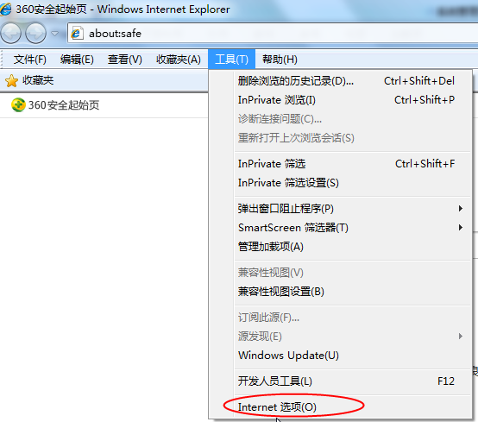

2、弹出对话框之后，请选择“安全”选项卡，具体的界面，如下图：

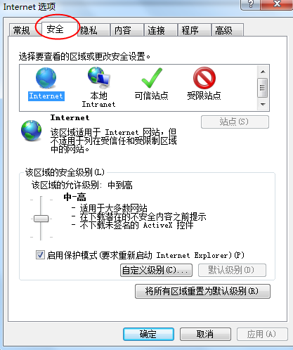

3、点击绿色的“受信任的站点”的图片，会看到如下图所示的界面：

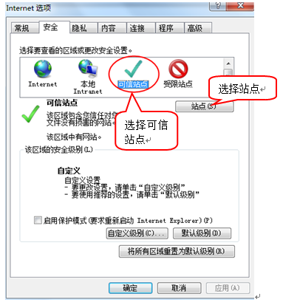

4、点击“站点” 按钮，出现如下对话框：

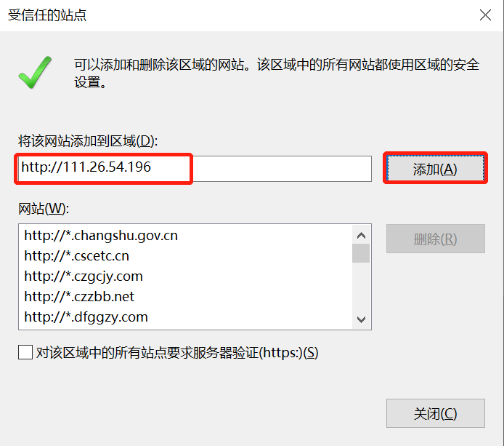

系统服务器的IP地址会自动显示，点击“添加”按钮完成添加，再按“关闭”按钮退出。

5、设置自定义安全级别，开放Activex的访问权限，如下图：

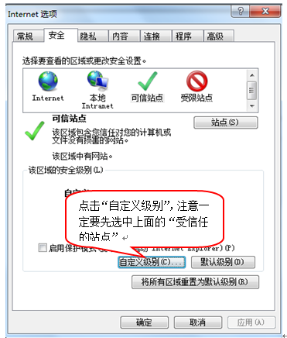

会出现一个窗口，把其中的Activex控件和插件的设置全部改为启用，如下图：

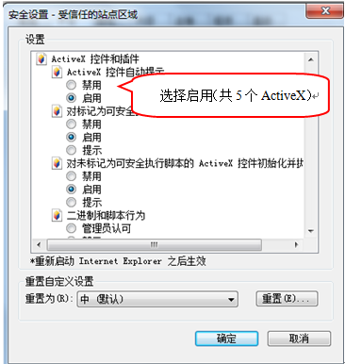

文件下载设置，开放文件下载的权限：设置为启用，如下图：

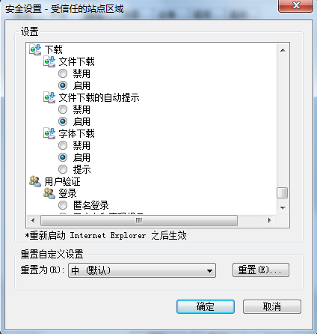

### 关闭拦截工具

上述操作完成后，如果系统中某些功能仍不能使用，请将拦截工具关闭再试用。比如在windows工具栏中关闭弹出窗口阻止程序的操作，如下图：

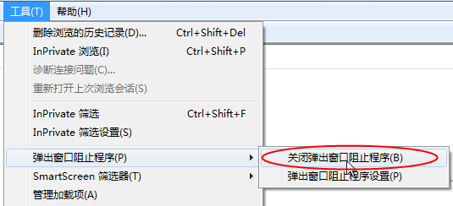

### 浏览器兼容性设置

1、点击浏览器菜单栏里的“工具”，选择下拉菜单的“兼容性视图设置”：

1. 将系统网址添加到兼容性视图中的网站；

